新闻稿
Asahi Photoproducts 将在 2019 年 Labelexpo Europe 展会上推出 CleanPrint
CleanPrint是柔性印刷更加优质（且更盈利）的选择
东京/布鲁塞尔，2019 年 5 月 28 日 – 柔性感光印版研发先锋 Asahi Photoproducts 今日宣布将再次出席 Labelexpo Europe 展会，该展会将于 9 月 24 日至 27 日在布鲁塞尔举行。旭化成的展位将位于 5a34 号展台，届时会展示全系列柔性印版。展会亮点将是旭化成的 CleanPrint，该技术经过不断升级，已成为清洁柔性版印刷的行业标杆。
“旭化成首次将创新的柔性印版技术引入市场之后，不仅实现了将油墨完全转印到承印物上获得更优质的图像，还减少了停机印版清洗的次数，使我们对该技术价值的看法发生了转变。”旭化成技术市场经理 Dieter Niederstadt 博士表示，“我们继续改进印版的质量和性能，还从客户那里了解到，该技术的价值远远不止于它所带来的质量和生产力优势。它不仅消除了制版工艺对挥发性溶剂的需求，加快流程以减少消耗的能量，实现了客户所期望的高质量和印刷产能 (OEE)，还缩短了印刷准备时间，减少了浪费以及印刷机运行所需时间。所有这些优点使得该制版和印刷工艺比市场上其他印版技术更加具有优势。”
旭化成将在 Labelexpo 展会上展示广受欢迎的 AWP™-DEW 水洗印版，它是采用 CleanPrint 技术的第一款印版。“我们的计划是逐渐将这项技术运用到我们的其他印版产品中，”Niederstadt 补充说，“以确保我们的客户可以在各种承印物上实现清洁印刷。”
旭化成 CleanPrint 的优势
旭化成 CleanPrint 有助于实现吻触式印刷压力。更小的吻触式印刷压力可确保生产过程中的印刷质量保持一致并延长印版寿命。这一特性是通过旭化成设计的独特感光树脂实现，这种树脂可减轻印版的表面张力，并且能够在印刷期间更好地将油墨转移到承印物上。
CleanPrint 可帮助减少印刷时中间色调区域的堵墨现象，从而减少清洗次数和缩短印刷机停机时间，实现高度可持续的柔性版印刷工艺。Niederstadt 指出，“客户不仅能够获得更高的印刷质量，还能缩短 50% 的印刷准备时间，并将 OEE 提高 30% 或以上，这令他们欣喜若狂。”
有关 CleanPrint 以及 Asahi Photoproducts 其他柔性印刷解决方案的更多信息，请访问 www.asahi-photoproducts.com。
---END---
媒体须知：如需安排与 Asahi Photoproducts 高管的一对一面谈，请发送电子邮件至monika.d@duomedia.com。

题注：
AWP 印版: 旭化成将在 Labelexpo 展会上展示广受欢迎的 AWP™-DEW 水洗印版，它是采用 CleanPrint 技术的第一款印版。


应用图片：
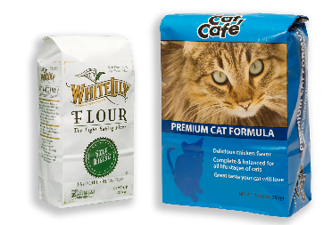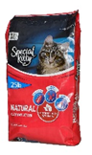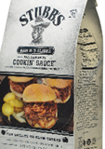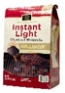
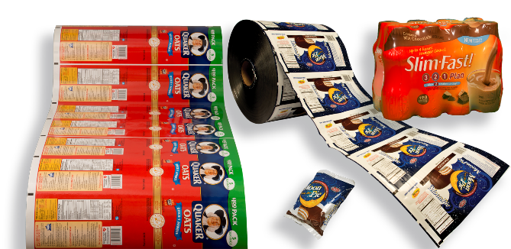

Plate Technology Time: 在作业转换方面，AWP™ 水洗印版比溶剂印版更高效。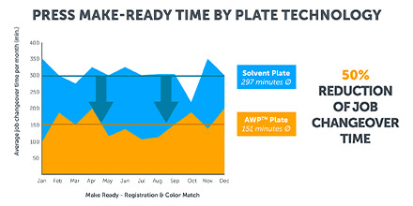

关于 Asahi Photoproducts
Asahi Photoproducts 成立于 1971 年，是旭化成株式会社的子公司。Asahi Photoproducts 是感光树脂柔性印版产品的开发先驱。通过制定高质量柔性印版解决方案和不断创新，公司致力于在保护环境的同时，推动印刷行业向前健康发展。
在 上关注 Asahi Photoproducts。
更多信息，请访问 www.asahi-photoproducts.com 或：
Monika Dürr  duomedia  monika.d@duomedia.com  +49 (0)6104 944895 | Dr. Dieter Niederstadt  Asahi Photoproducts Europe n.v./s.a.  dieter.niederstadt@asahi-photoproducts.com  +49 (0)2301 946743

